Comité des fêtes de Bellac
Samedi 1er juin 2024

Site des Rochettes
7H00 : Vide grenier ouvert à tous

Reservationau :
-.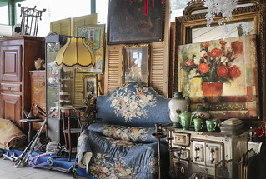
Reservation : 07.83.12.00.91
Mail : cdfdebellac@gmail.com

9H00 : Exposition vieilles voitures et de matériel agricole.

la licence CC BY-NC

12H00 : Restauration sous chapiteaux
15H00 /2H00 DU MATIN :
Concours d’agility plus de 80 chiens en compétition qualificative pour le championnat de France.

10H00 : Démonstration de Boomerang.

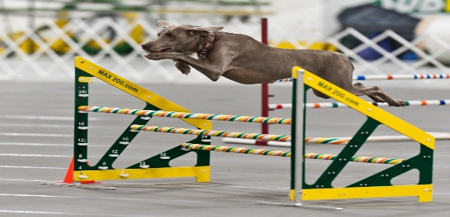
Cette photo par Auteur inconnu est soumise à la licence CC BY
-19H00 : Paëlla concert avec le groupe

RED DINGUE.
-21H00 /2H00 concours d’agility en parcours libres.

